**Suite du Programme 2012**

**22.06 Solstice d’été, Château de Schengen**

**06.10 Dîner Amical avec nos confrères allemands**

**du Bailliage Pfalz-Saar-Mosel,**

**Hôtel Grand Chef, Mondorf-les-Bains**

**1.12 Dîner de Fin d’Année, Sofitel Kirchberg**

**Powered by :**



**Confrérie de la Chaîne des Rôtisseurs a.s.b.l.**

**14, op der Heed**

**L-1747 Luxembourg**



**La Confrérie de la Chaîne des Rôtisseurs a.s.b.l.**

Bailliage du Grand-Duché de Luxembourg

a le grand plaisir de vous inviter au

« Dîner aux Asperges »

chez notre confrère

**Jean-Paul Ochem**

**Restaurant LE RONDEAU**

82 rue du Luxembourg  
L-8140 BRIDEL-LUXEMBOURG

Tél : 339473  Fax : 333746 E-mail : [ochemjp@pt.lu](mailto:ochemjp@pt.lu)

Samedi, le 28 Avril 2012 à 19.30 hrs

**PLACES LIMITÉES**

Dresscode : Tenue de ville

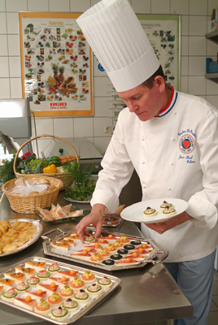

Francis Sandt Lino Intini Claude Linster

Bailli-Délégué Chargé de presse Conseiller gastronomique

**D î n e r**

Apéro : Crémants des Caves Jean Schlink de Machtum

°°°°°°

Mise en bouche :

L’assiette de Mise en Bouche Autour de l’Asperge

°°°°°°

Le Dos de Cabillaud aux Asperges vertes Gratinées au Comté

°°°°°°

Le Velouté aux Asperges avec Crevettes grises

°°°°°°°

Le Sorbet aux Asperges vertes arrosé

°°°°°°°

Le Duo d’Asperges Blanches et Vertes avec Jambon Cuit et Cru,

Sauce Hollandaise et Flamande

°°°°°°°

Le Chèvre frais aux Asperges sauvages

avec Coppa et Vinaigre Balsamique

°°°°°°°

L’assiette des Desserts

°°°°°°°

Café et petits-fours

**Prix du Menu 85,00 € par personne**

**Hors boissons**

**Merci de bien vouloir nous renvoyer la fiche d’inscription par fax au**

**+352 76 90 88 ou par courrier le 15 Avril 2012 au plus tard.**

**Paiement au CCP IBAN LU20 1111 0281 5727 0000**

**de la Chaîne des Rôtisseurs vaut inscription**.